No. 1

Source Code :

parent(john,sarah).

parent(john,jim).

parent(mary,sarah).

parent(mary,jim).

parent(sarah,betty).

parent(dave,betty).

parent(jim,jill).

parent(jim,susan).

parent(kate,jill).

parent(kate,susan).

female(sarah).

female(mary).

female(betty).

female(jill).

female(kate).

female(susan).

male(john).

male(jim).

male(dave).

/*a*/

grandFather(X,Y) :-

parent(X,P),

parent(P,Y),

\+(female(x)).

aunt(X,Y) :-

grandFather(O,Y),

grandFather(O,Z),

parent(X,Z),

\+(male(x)),

\+(parent(X,Y)).

Output :

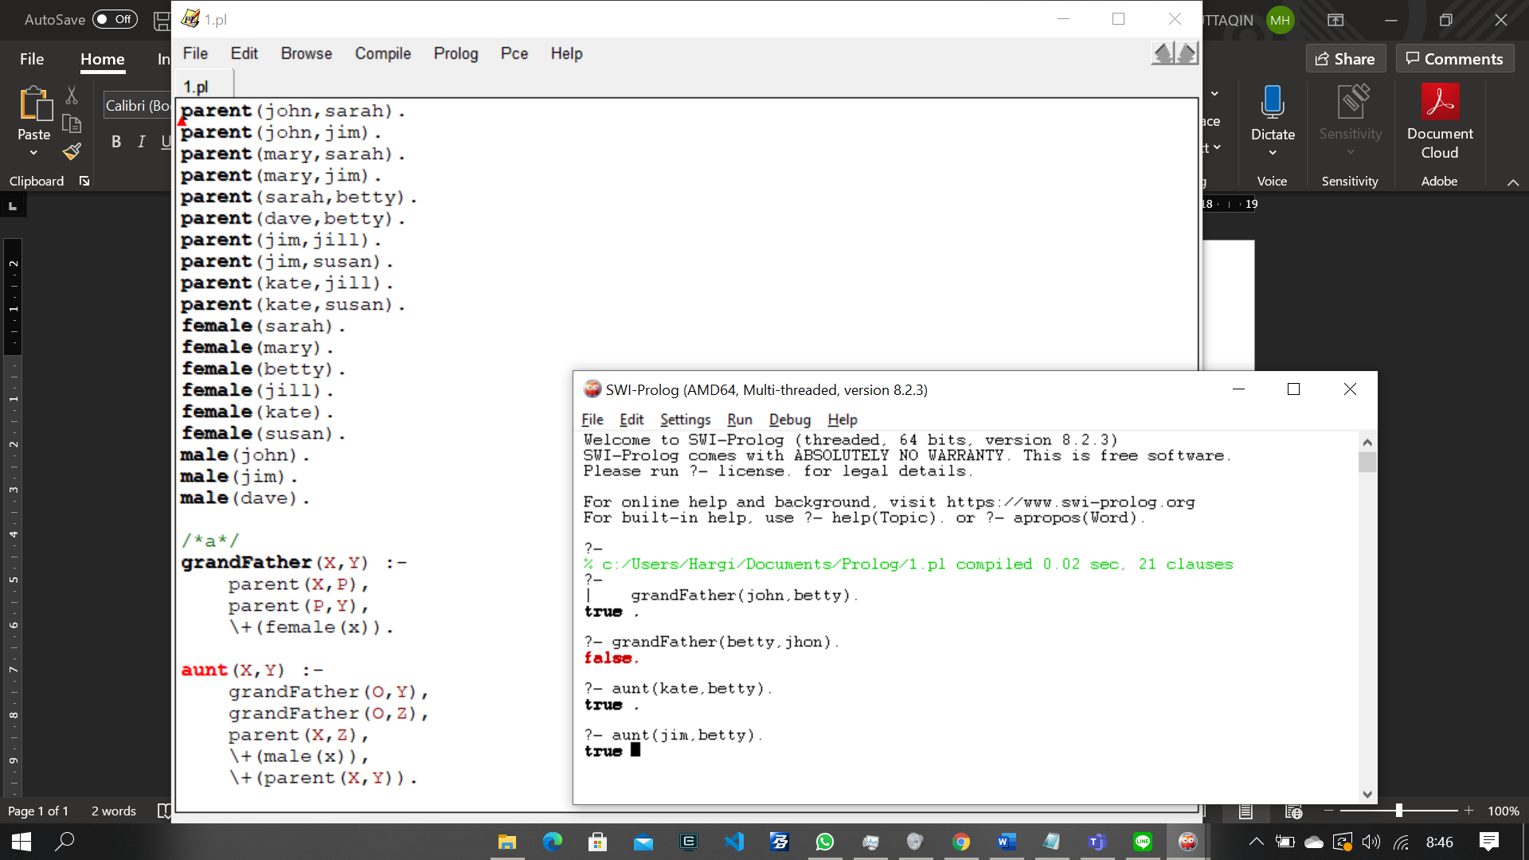

Analisa :

Grand Father mengecek apakah X parent dari P lalu apakah P parent dari Y.

Aunt diambil dengan cara cek apakah Z dan Y memili satu kakek dan jika ya maka ambil parent dari Z yaitu X.

No 2.

Source Code :

subdir(private,documents).

subdir(work,documents).

subdir(images,private).

subdir(videos,private).

subdir(research,work).

subdir(teaching,work).

/*a*/

descendants(X,Y) :- subdir(X,Y).

descendants(X,Y) :- subdir(X,Z), subdir(Z,Y).

Hasil :

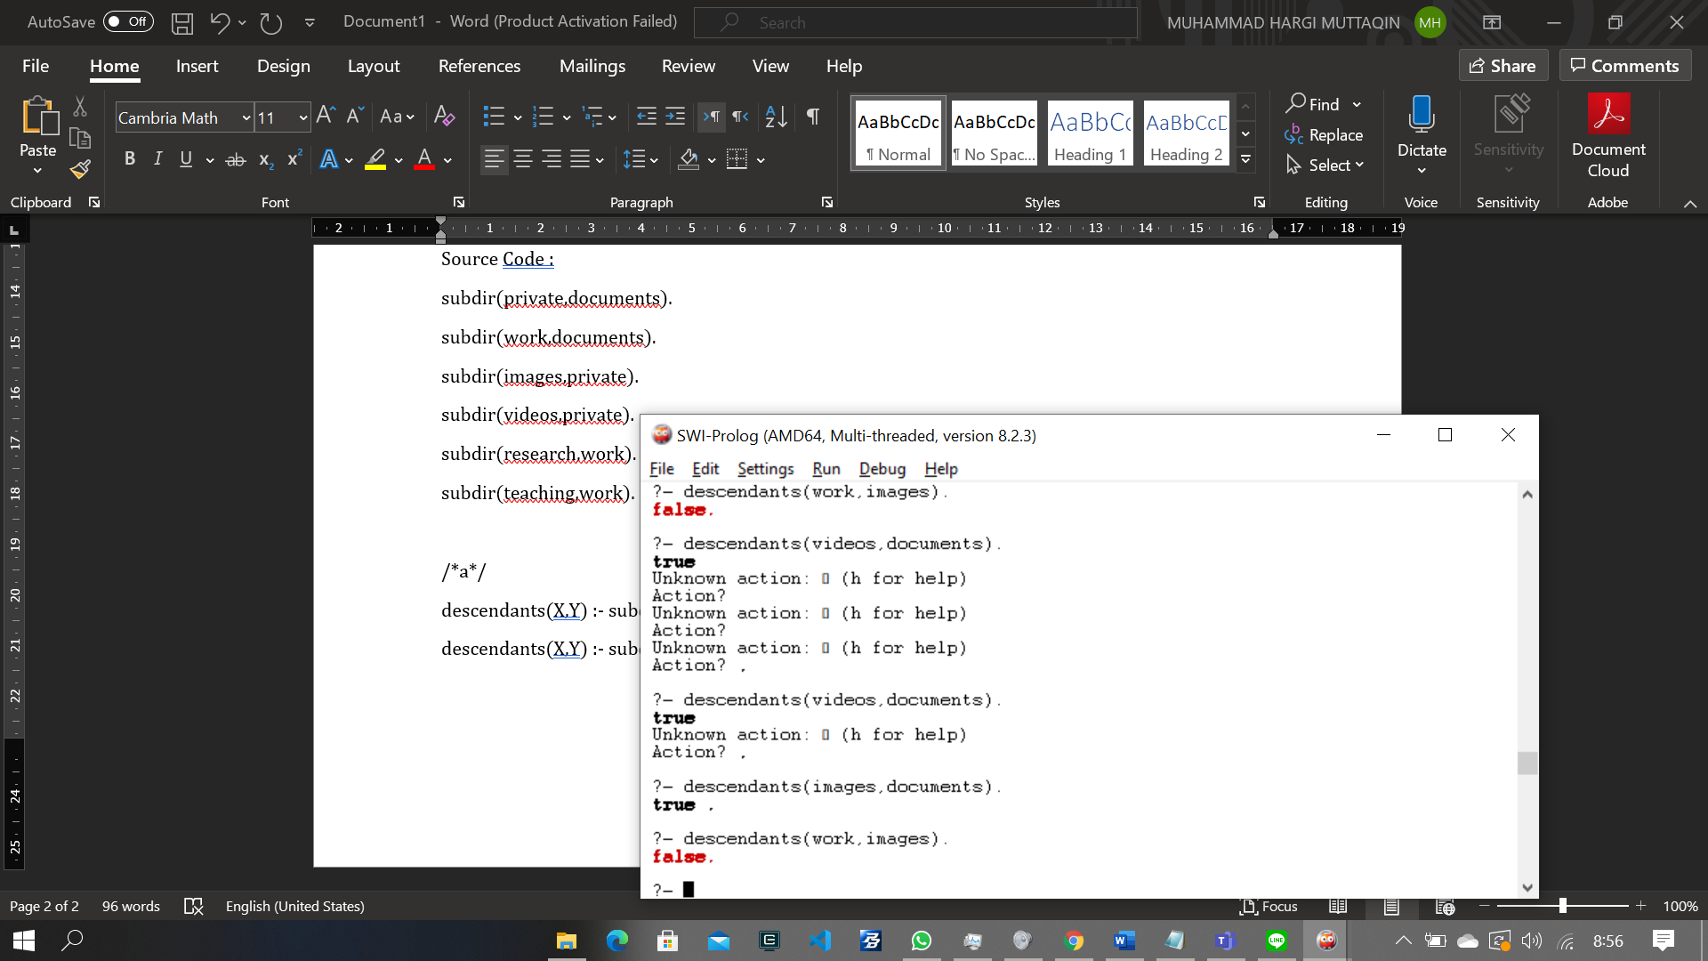

Analisa :

X akan di cek apakah subdir dari Y lalu jika tidak maka akan di cek lagi apakah X adalah subdir dari Z, dan Z apakah subdir dari Y.

Source Code:

follows(anne,fred).

follows(fred,julie).

follows(fred,susan).

follows(john,fred).

follows(julie,fred).

follows(susan,john).

follows(susan,julie).

tweets(anne,tweet1).

tweets(anne,tweet5).

tweets(fred,tweet2).

tweets(fred,tweet7).

tweets(fred,tweet8).

tweets(john,tweet3).

tweets(john,tweet4).

tweets(julie,tweet6).

tweets(susan,tweet9).

tweets(susan,tweet10).

/*a*/

friend(X,Y) :- follows(X,Y), follows(Y,X),\+(X=Y).

fred_sees(X) :- follows(fred,Y), tweets(Y,X).

Output :

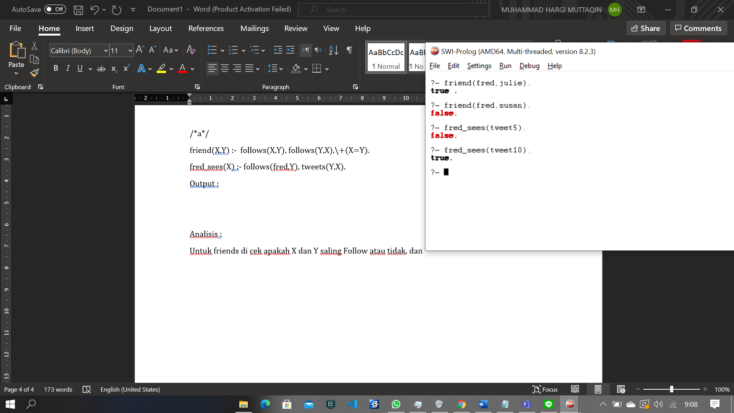

Analisis :

Untuk friends di cek apakah X dan Y saling Follow atau tidak, dan untuk fred_sees dilihat terlebih dahulu apakah fred memfollows Y jika ya maka fred bisa melihat tweet tersebut.